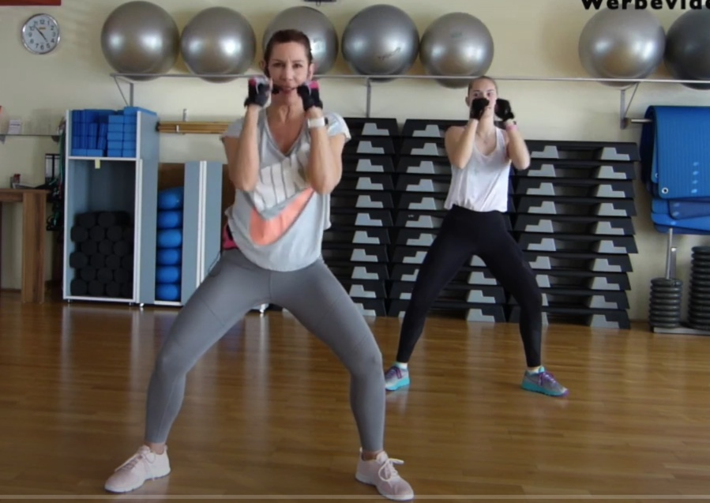

Fit Boxen 2

Level: Mittelstufe-Fortgeschrittene

45 MIN

Mit Katja & Emmely

Kein Equipment!